宁（玄）预征告〔2026〕5号

南京市玄武区人民政府征收土地预公告

根据《中华人民共和国土地管理法》《中华人民共和国土地管理法实施条例》《江苏省土地管理条例》《市政府关于印发南京市集体土地征收补偿安置办法的通知》（宁政规字〔2022〕4号）有关规定，因公共利益需要，经南京市玄武区人民政府决定，启动启迪大街西侧马高路北侧景观提升工程配套绿化带地块项目土地征收工作。现将有关情况公告如下：
一、征收目的
根据《中华人民共和国土地管理法》第四十五条规定，本次征收土地目的为“由政府组织实施的能源、交通、水利、通信、邮政等基础设施建设需要用地的”情形。
二、征收范围
本次预征收土地位于玄武区孝陵卫街道沧波村集体、沧波村大门西三组、小门西一组、小门西二组、杨庄一组、余粮村集体、余粮村三组、五百户一组、五百户二组、五百户三组、五百户四组集体范围内。预征收土地位置详见附图。
实际征收土地范围以征地批准文件为准。
三、公告期限
本征收土地预公告期限为2026年8月25日至2026年9月8日。
四、工作安排
征收土地预公告发布后，玄武区人民政府将组织开展预征收土地现状调查和社会稳定风险评估。预征收土地现状调查内容包括：预征收土地的位置、权属、地类、面积以及农村村民住宅、房屋以外的其他地上附着物和青苗等的位置、权属、种类和数量等。请土地所有权人、使用权人予以配合，并在《预征收土地现状调查表》上对调查结果予以签名或盖章。预征收土地社会稳定风险评估工作中，将听取被征地的农村集体经济组织及其成员、村民委员会和其他利害关系人的意见。
拟于2026年8月25日至2026年9月8日，由玄武区人民政府孝陵卫街道办事处开展土地现状调查，请有关单位和个人予以支持配合。
五、其他事项
自本征收土地预公告发布之日起，任何单位和个人在预征收土地范围内有下列情形的，不作为增加补偿的依据：
（一）抢栽、抢建；
（二）改变土地、房屋用途；
（三）办理不动产转让、分割、析产等；
（四）办理户口迁入、分户等，因出生、婚嫁、全日制在校大中专学生毕业等落户的除外；
（五）其他不当增加补偿的情形。
联系人：张浩；电话：13813998501；
联系人：杜靖；电话：15895993988。
特此公告。

附件：预征收土地位置示意图

南京市玄武区人民政府
2026年8月20日

南京市玄武区人民政府办公室 2026年8月25日印发
附件：预征收土地位置示意图
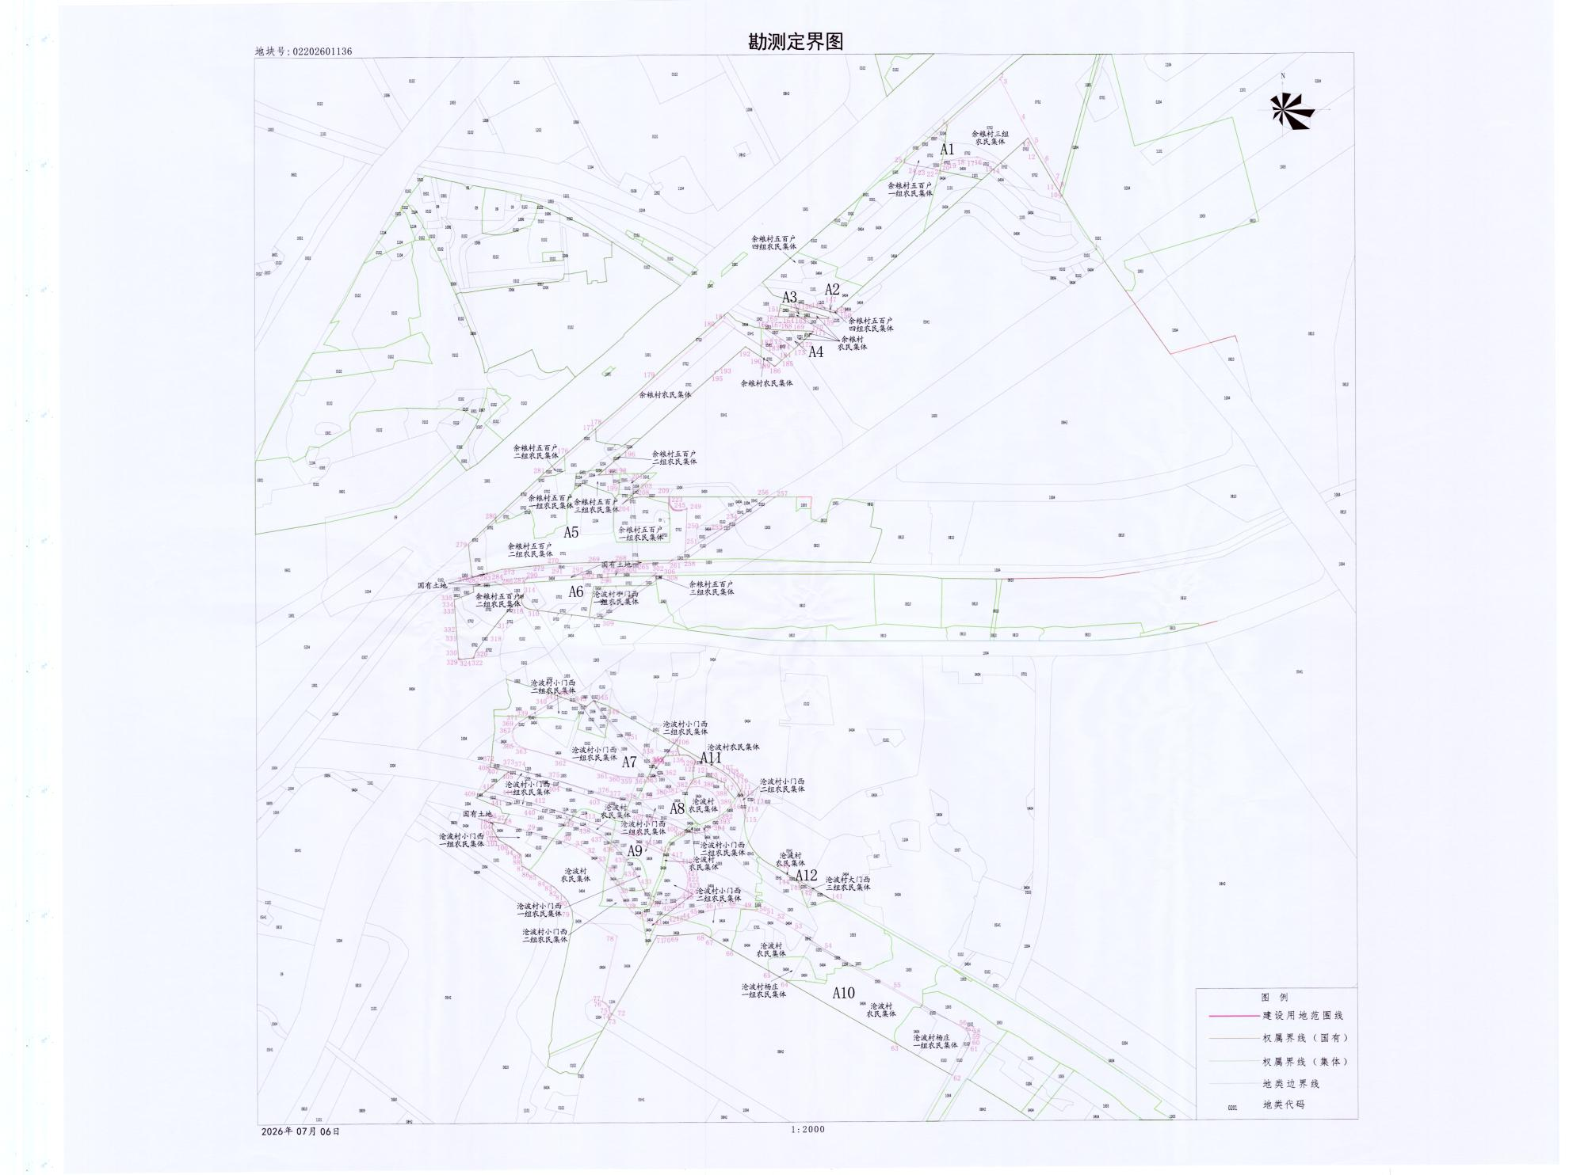
预征收地块，涉及玄武区孝陵卫街道沧波村集体、沧波村大门西三组、小门西一组、小门西二组、杨庄一组、余粮村集体、余粮村三组、五百户一组、五百户二组、五百户三组、五百户四组、孝陵卫街道国有

